

АНАЛИТИЧЕСКИЙ ОТЧЕТ

Российский рынок дорожного строительства – 2010
Демо-версия

Май 2011 г.
Москва
Этот исследовательский отчет был подготовлен ABARUS Market Research исключительно в информационных целях. ABARUS MR не гарантирует точности и полноты собранного материала для любых целей. Данные, представленные в этом отчете, не должны быть истолкованы, прямо или косвенно, как информация, содержащая рекомендации по инвестициям. Все оценки, заключения и выводы, присутствующие в настоящей работе, отражают мнение авторов на день публикации и подлежат изменению без предупреждения. ABARUS MR не несет ответственность за какие-либо убытки или ущерб, возникшие в результате использования любой третьей стороной информации, содержащейся в настоящем отчете, включая опубликованные мнения и заключения, а также за последствия, вызванные неполнотой данных. Сведения, содержащиеся в настоящем отчете, получены из открытых источников либо предоставлены упомянутыми в отчете компаниями. Этот документ или любая его часть не может распространяться без письменного разрешения ABARUS MR либо тиражироваться любыми способами. Copyright ©ABARUS MR.

Отчет подготовлен агентством ABARUS Market Research
(495) 920-75-80 www.abarus.ru, info@abarus.ru

Справка об агентстве ABARUS Market Research
Агентство ABARUS Market Research проводит маркетинговые исследования полного цикла на территории России, а также выполняет отдельные виды работ на разных этапах реализации исследовательского проекта.
В своей деятельности агентство ABARUS MR использует различные исследовательские техники – личные и телефонные опросы, глубинные интервью, экспертные оценки, аудит розничной торговли, фокус-группы, холл-тесты и др.
Основной костяк команды ABARUS Market Research составляют выпускники МГУ имени М.В. Ломоносова и Российской Экономической Академии им. Г.В. Плеханова – экономисты, математики, переводчики, социологи, психологи. Ведущие аналитики агентства работают в области маркетинга и маркетинговых исследований более 7 лет. 5 сотрудников фирмы имеют ученую степень кандидата наук. Наши специалисты являются экспертами и авторами известных деловых и профессиональных изданий: Harvard Business Review, «Ведомости», «Бизнес», Smart Money, «Коммерсантъ Деньги», «Бизнес-журнал», «Генеральный директор», «Компания», «Маркетинг Менеджмент», «Эксперт», Sales business/Продажи, «Свой бизнес», «Секрет фирмы», Flooring Professional Magazine, «СтройПрофиль», Build Report, »Новые известия» и др.
Агентство ABARUS MR специализируется на исследованиях в следующих областях: стройиндустрия (строительство, рынок недвижимости, рынок строительных материалов) и автомобили (автомобилестроение, включая спецтранспорт и спецтехнику, товары для автомобильной промышленности и автомобильного рынка, а также сопутствующие услуги).
Коллектив агентства ABARUS MR гордится своими клиентами, среди которых: Alcoa, ALD Automotive, BASF, Boston Consulting Group, Gefco, Henkel, Home Credit, Knauf, LG International Corp., Nokian Tyres, PERGO, Pirelli, Raiffeisenbank, Samsung, Saint-Gobain, Societe Generale, Tarkett, URSA, VELUX, Абсолют-банк, Альфа-Банк, Атон, Газпромбанк, Ингосстрах, Интеко, КАМАЗ, КАТЕ, КИТФинанс Инвестиционный банк, Королевское посольство Дании, ИФК Метрополь, Михайлов и партнеры, Михайловский ГОК, Ондулин, Посольство Швейцарии, РОСНО, Росгосстрах, Свеза-лес, Северсталь, Сибур-Русские шины, Уралсиб, Чешская страховая компания.
Агентство ABARUS MR является членом Российской ассоциации рыночных исследований (РАРИ), партнером РИА «РосБизнесКонсалтинг» (РБК), Российской ассоциации маркетинга (РАМ) и Союза производителей сухих строительных смесей (СП ССС).
МЕТОДИКА ИССЛЕДОВАНИЯ
Цель исследования
Описание российского рынка дорожного строительства в 2008-2010 гг. и начале 2011 г.
Основные задачи исследования
- Описать общее состояние российской экономики и макроэкономические результаты 2008-2010 гг.;
- Охарактеризовать функционирование дорожной отрасли в зарубежных странах;
- Оценить состояние российской дорожной отрасли:
- объем ввода новых автомобильных дорог;
- объемы ремонта автомобильных дорог;
- объем бюджетных затрат на поддержание дорожного хозяйства;
- тенденции и прогноз развития рынка дорожного строительства.
  - Описать функционирование действующих аэропортов и планы строительства новых;
  - Описать состояние иных инфраструктурных объектов, смежных с рынком дорожного строительства.
  - Выявить ведущих отечественных игроков на рынке дорожного строительства и описать их деятельность;
  - Описать тенденции и перспективы развития рынка дорожного строительства на ближайшие годы.
Методы сбора данных
Мониторинг материалов российских СМИ и Интернет, анализ баз данных, экспертные интервью.
Методы анализа данных
Контент-анализ документов.
Экстраполятивный анализ.
Информационная база исследования
1. Базы публикаций в СМИ
2. Ресурсы сети Internet
3. Данные государственных ведомств (ФТС РФ, ФСГС РФ (Росстат), МЭРТ РФ, Минпромэнерго РФ)
4. Результаты готовых исследований
5. Материалы отраслевых учреждений
6. Материалы участников рынка
7. Базы данных ABARUS MR.

СОДЕРЖАНИЕ
РЕЗЮМЕ 14

ГЛАВА I. СОЦИАЛЬНО-ЭКОНОМИЧЕСКАЯ СИТУАЦИЯ В РОССИИ В 2008-2011 ГГ. 17
§ 1.1. Динамика ВВП 17
§ 1.2. Инфляция 19
§ 1.3. Цены на нефть 20
§ 1.4. Валютные курсы 22
§ 1.5. Производство асфальтовых смесей в РФ 24
Производство 24
Соотношение видов 26
Сопутствующие материалы 29
Производители 30
§ 1.6. Классификация автомобильных дорог Российской Федерации 33

ГЛАВА II. ХАРАКТЕРИСТИКА СОСТОЯНИЯ АВТОМОБИЛЬНЫХ ДОРОГ В РФ 38
§ 2.1. Россия в контексте мирового развития дорожных сетей 38
§ 2.2. Протяженность и плотность автомобильных дорог РФ 40
Общие данные протяженности дорог 40
Протяженность дорог по федеральным округам 44
Протяженность дорог по регионам 46
§ 2.3. Нагрузка на дороги 51
§ 2.4. Строительство дорог в Российской федерации 56
Статистика строительства и реконструкции дорог 56
Информация о строительстве объектов в 2008 г. 58
Информация о строительстве объектов в 2009 г. 60
Информация о строительстве объектов в 2010 г. 63
Планы на 2011 г. 65

ГЛАВА III. ФИНАНСИРОВАНИЕ ДОРОЖНОГО СТРОИТЕЛЬСТВА 68
§ 3.1. Основные Федеральные целевые программы 68
§ 3.2. Финансирование ФЦП «Развитие транспортной системы России (2010-2015 гг.)» 73
М-1 «Беларусь» 77
М-2 «Крым» 78
М-3 «Украина» 78
М-4 «Дон» 79
М-5 «Урал» 81
М-6 «Каспий» 83
М-7 «Волга» 84
М-8 «Холмогоры» 86
М-9 «Балтия» 88
М-10 «Россия» / «Скандинавия» 89
М-11 «Нарва» 90
М-18 «Кола» 92
М-20 Санкт-Петербург – Псков – Пустошка – Невель до границы с Республикой Беларусь 92
М-21 Волгоград – Каменск-Шахтинский до границы с Украиной 94
М-23 Ростов-на-Дону – Таганрог до границы с Украиной 94
М-27 «Джубга» 94
М-29 «Кавказ» 96
М-32 Самара - Большая Черниговка до границы с Республикой Казахстан 98
М-51, М-53, М-55 «Байкал» 99
М-52 «Чуйский Тракт» 100
М-54 «Енисей» 101
М-56 «Лена» / «Колыма» 101
М-60 «Уссури» 104
«Вилюй» 106
ЦКАД 107
Скоростная трасса Москва – Санкт-Петербург 108

ГЛАВА IV. ФИНАНСИРОВАНИЕ СТРОИТЕЛЬСТВА И МОДЕРНИЗАЦИИ АЭРОПОРТОВ И АНАЛОГИЧНЫХ СООРУЖЕНИЙ 109
§ 4.1. Состояние аэропортов гражданской авиации 109
§ 4.2. Модернизация крупнейших аэропортов 112
«Внуково» (Москва) 112
«Шереметьево» (Москва) 115
«Домодедово» (Москва) 117
«Пулково» (Санкт-Петербург) 120
«Курумоч» (Самара) 121
«Кольцово» (Свердловская область) 123
«Храброво» (Калининград) 124
«Толмачево» (Новосибирск) 125
Аэропорт «Иркутск» 127
«Пашковский» (Краснодар) 128
Аэропорт «Казань» 129
«Сокол» (Магадан) 131
«Южный» (Ростов-на-Дону) 132
Аэропорт «Сочи» 133
«Рощино» (Тюменская область) 134
«Новый» (Хабаровск) 135
Аэропорт «Якутск» 137
§ 4.3. Модернизация прочих аэропортов РФ 138

ГЛАВА V. ИНФОРМАЦИЯ О КРУПНЕЙШИХ ИНВЕСТИЦИОННЫХ ПРОЕКТАХ В ДОРОЖНОЙ ОТРАСЛИ РФ 148
§ 5.1. Перечень крупнейших инвестиционных проектов 148
§ 5.2. Информация о крупнейших инвестиционных проектах в дорожной отрасли Москвы и Московской области 148
Строительство участков скоростной автомобильной дороги «Центральная кольцевая автомобильная дорога Московской области» 148
Строительство и реконструкция автомобильной дороги М-1 «Беларусь» – от Москвы до границы с Республикой Белоруссия (на Минск, Брест) 149
§ 5.3. Информация о крупнейших инвестиционных проектах в дорожной отрасли Санкт-Петербурга и Ленинградской области 150
Строительство кольцевой автомобильной дороги вокруг г. Санкт-Петербурга 150
Западный скоростной диаметр в Санкт-Петербурге 151
Строительство Орловского тоннеля под рекой Невой в г. Санкт-Петербурге. 152
Строительство скоростной автомобильной дороги Москва - Санкт-Петербург 152
§ 5.4. Информация о крупнейших инвестиционных проектах в дорожной отрасли федерального уровня 154
Строительство и реконструкция автомобильной дороги М-2 «Крым» от Москвы через Тулу, Орел, Курск, Белгород до границы с Украиной (на Харьков, Днепропетровск, Симферополь) 154
Строительство и реконструкция автомобильной дороги М-4 «Дон» – от Москвы через Воронеж, Ростов-на-Дону, Краснодар до Новороссийска 154
Строительство и реконструкция автомобильной дороги М-5 «Урал» – от Москвы через Рязань, Пензу, Самару, Уфу до Челябинска 156
Строительство и реконструкция автомобильной дороги М-7 «Волга» – от Москвы через Владимир, Нижний Новгород, Казань до Уфы 157
Строительство и реконструкция автомобильной дороги М-27 Джубга – Сочи до границы с Грузией (на Тбилиси и Баку) 158
§ 5.5. Менее крупные проекты 159

ГЛАВА VI. ИНФОРМАЦИЯ О НОВШЕСТВАХ В РОССИЙСКОМ ДОРОЖНОМ СТРОИТЕЛЬСТВЕ 163
§ 6.1. Цементно-бетонные дороги в России 163
§ 6.2. Платные автодороги 170
Общее о платных дорогах 170
Платные дороги в Европе 170
Платные дороги в России 171

ГЛАВА VII. ИНФОРМАЦИЯ О КРУПНЕЙШИХ ДОРОЖНО-СТРОИТЕЛЬНЫХ КОМПАНИЯХ 175
§ 7.1. ОАО Корпорация «Трансстрой» 175
Общая информация, история, структура компании 175
Построенные объекты 176
Текущие проекты 178
Финансы 178
Репутационный портрет компании 179
§ 7.2. Открытое акционерное общество «Мостотрест» 180
Общая информация, история, структура компании 180
Построенные объекты 181
Текущие проекты 181
Финансы 181
Репутационный портрет компании 183
§ 7.3. ОАО «Мосинжстрой» 185
Общая информация, история, структура компании 186
Построенные объекты 186
Текущие проекты 187
Финансы 187
Репутационный портрет компании 188
§ 7.4. ОАО «Центродорстрой» 189
Общая информация, история, структура компании 190
Построенные объекты 190
Текущие проекты 191
Финансы 191
Репутационный портрет компании 192
§ 7.5. ОАО «Дормост» 192
Общая информация, история, структура компании 192
Построенные объекты 193
Текущие проекты 193
Финансы 193
Репутационный портрет компании 194
§ 7.6. «Балтийская строительная компания» 194
Общая информация, история, структура компании 195
Построенные объекты 196
Текущие проекты 196
Финансы 196
Репутационный портрет компании 197
§ 7.7. ОАО «ДСК «Автобан» 197
Общая информация, история, структура компании 197
Построенные объекты 198
Текущие проекты 198
Финансы 198
Репутационный портрет компании 199
§ 7.8. ЗАО «Труд» 199
Общая информация, история, структура компании 200
Построенные объекты 200
Текущие проекты 201
Финансы 201
Репутационный портрет компании 202
§ 7.9. Группа компаний «Аэродромдорстрой» 202
Общая информация, история, структура компании 202
Построенные объекты 203
Текущие проекты 203
Репутационный портрет компании 203
§ 7.10. ОАО «Бамтоннельстрой» 203
Общая информация, история, структура компании 204
Построенные объекты 204
Текущие проекты 205
Финансы 205
Репутационный портрет компании 206
§ 7.11. ОАО «Генеральная Строительная Корпорация» 206
Общая информация, история, структура компании 206
Построенные объекты 207
Текущие проекты 207
Финансы 207
Репутационный портрет компании 208
§ 7.12. ЗАО «Илан» 208
Общая информация, история, структура компании 208
Построенные объекты 209
Текущие проекты 209
Финансы 210
Репутационный портрет компании 210

ПЕРЕЧЕНЬ ТАБЛИЦ И РИСУНКОВ
Таблицы
Таблица 1. Список ведущих отечественных производителей асфальтобетонных смесей разных видов в 2007-2009 гг.
Таблица 2. Плотность дорожного покрытия в России и некоторых странах мира.
Таблица 3. Доля платных дорог в некоторых странах мира и России в общем объеме дорог.
Таблица 4. Протяженность дорог в Российской Федерации, общая и по видам, тыс.км.
Таблица 5. Максимальная и минимальная густота автомобильных дорог по федеральным округам, км дорог на 1000 кв. км территории, на начало 2010г.
Таблица 6. Строительство автомобильных дорог в РФ в 2000-2010 гг., тыс.км
Таблица 7. Статистика строительства дорог в первом квартале 2011 гг.
Таблица 8. Затраты федерального бюджета на подготовку территории для строительства и реконструкции автомобильных дорог общего пользования федерального значения в рамках ФЦП «Развитие транспортной системы России (2010-2015 годы)» на 2011год
Таблица 9. Виды дорожных покрытий и степень их распространения в России.
Таблица 10. Размер платы за проезд по платным автомобильным дорогам общего пользования регионального значения, руб. на апрель 2011г.
Таблица 11. Финансовые показатели деятельности корпорации «Трансстрой» в 2004-2009 гг.
Таблица 12. Финансовые показатели деятельности ОАО «Мостотрест» в 2005-2009гг. (тыс.руб.).
Таблица 13. Финансовые показатели деятельности ОАО «Мосинжстрой» в 2004-2009 гг.
Таблица 14. Финансовые показатели деятельности ОАО «Центродорстрой» в 2004-2009 гг.
Таблица 15. Финансовые показатели деятельности ОАО «Дормост» в 2004-2009 гг.
Таблица 16. Финансовые показатели деятельности ЗАО «Балтийская строительная компания (М)» в 2006-2009 гг.
Таблица 17. Финансовые показатели деятельности ЗАО «Труд» в 2004-2009 гг.
Таблица 18. Финансовые показатели деятельности ОАО «Бамтоннельстрой» в 2004-2009 гг.
Таблица 19. Финансовые показатели деятельности ОАО «Генеральная строительная корпорация» в 2004-2009 гг.
Таблица 20. Финансовые показатели деятельности ЗАО «Илан» в 2004-2009 гг.

Рисунки
Рисунок 1. Темпы роста ВВП в 2007-2010 гг. в Китае, Казахстане, России и Украине, %.
Рисунок 2. Формирование ВВП по годам в 2002-2011 гг. (прогноз) в текущих ценах, трлн. руб., и прирост, %.
Рисунок 3. Ежегодный прирост инфляции в России в 2002-2011 гг. (прогноз), %.
Рисунок 4. Динамика среднегодовых цен на нефть марки Urals в период 2005-2011 гг. (прогноз), долл. США за баррель.
Рисунок 5. Среднеквартальная динамика цен на нефть марки Urals в 2007-2010 гг., долл. США за баррель.
Рисунок 6. Сравнительная динамика среднегодовых курсов доллара США и евро в период 2004-2011 гг. (прогноз), руб.
Рисунок 7. Динамика производства всех видов асфальта в РФ, 2002-2010 гг., тыс. тонн.
Рисунок 8. Динамика производства всех видов асфальта в РФ по месяцам, 2007-2010 гг., тонн.
Рисунок 9. Процентное соотношение производства асфальта в России по видам.
Рисунок 10. Динамика соотношения производства асфальта в России по видам в 2002-2010 гг., %.
Рисунок 11. Сравнительная динамика производства асфальта в РФ по видам в 2007-2010 гг.
Рисунок 12. Производство щебня и гравия в РФ, 2002-2010 г.
Рисунок 13. Количество кубических метров произведенного в РФ щебня и гравия на 1 тонну произведенного асфальтобетона, 2005-2010 гг.
Рисунок 14. Классификация дорог по режиму пользования
Рисунок 15. Плотность автомобильных дорог в некоторых странах СНГ на начало 2009 г., км на 1000 кв.км.
Рисунок 16. Количество автодорог (в том числе платных) в России и в мире
Рисунок 17. Общая протяжённость автомобильных дорог в РФ с разделением на дороги общего и необщего пользования по новой классификации, 2003-2010 гг. (на начало года, тыс.км).
Рисунок 18. Протяжённость автомобильных дорог общего и необщего пользования в новой классификации, 2003-2010 гг. (на начало года, %).
Рисунок 19. Протяжённость дорог общего и необщего пользования с твёрдым покрытием в новой классификации, 2003-2010 гг. (на начало года, тыс.км).
Рисунок 20. Протяжённость дорог местного, регионального, федерального значений с твёрдым покрытием в новой классификации, 2003-2010 гг. (на начало года, тыс.км).
Рисунок 21. Доля твердых и нетвердых покрытий для федеральных и региональных автомобильных дорог общего пользования на начало 2010 г., %.
Рисунок 22. Густота автомобильных дорог с твердым покрытием в России по федеральным округам, км дорог на 1000 кв. км территории, 2000-2009 гг.
Рисунок 23. Протяженность автомобильных дорог общего пользования с твердым покрытием по округам, тыс. км
Рисунок 24. Протяженность федеральных автомобильных дорог общего пользования с твердым покрытием в Центральном федеральном округе по субъектам РФ, %
Рисунок 25. Протяженность федеральных автомобильных дорог общего пользования с твердым покрытием в Северо-Западном федеральном округе по субъектам РФ, %
Рисунок 26. Протяженность федеральных автомобильных дорог общего пользования с твердым покрытием в Южном федеральном округе по субъектам РФ, %
Рисунок 27. Протяженность федеральных автомобильных дорог общего пользования с твердым покрытием в Приволжском федеральном округе по субъектам РФ, %
Рисунок 28. Протяженность федеральных автомобильных дорог общего пользования с твердым покрытием в Уральском федеральном округе по субъектам РФ, %
Рисунок 29. Протяженность федеральных автомобильных дорог общего пользования с твердым покрытием в Сибирском федеральном округе по субъектам РФ, %
Рисунок 30. Протяженность федеральных автомобильных дорог общего пользования с твердым покрытием в Дальневосточном федеральном округе по субъектам РФ, %
Рисунок 31. Объем перевозок, грузооборот и пассажирооборот в России по видам транспорта в 2009г., %.
Рисунок 32. Распределение объемов грузоперевозок, грузооборота и пассажирооборота по видам транспорта в 2010 г., %.
Рисунок 33. Перевозки грузов автомобильным транспортом, 1992-2010 гг. (млн. тонн).
Рисунок 34. Грузооборот автомобильным транспортом, 1992-2010 гг. (млрд. тонно-километров)
Рисунок 35. Пассажирооборот автомобильным транспортом, 1995-2010 гг. (млрд. пассажиро-км).
Рисунок 36. Количество автомобилей на 1000 жителей РФ, 2000-2010 гг.
Рисунок 37. Обеспеченность автомобильными дорогами на 1000 жителей, 2001-2009 гг.
Рисунок 38. Строительство автомобильных дорог общего и необщего пользования в РФ в 2000-2010 гг., тыс.км
Рисунок 39. Строительство и реконструкция автомобильных дорог федерального значения в 2005-2010* гг. (включая вторые стадии и вторые очереди), км
Рисунок 40. Планируемая протяженность федеральных автомобильных дорог общего пользования, соответствующих нормативным требованиям к транспортно-эксплуатационным показателям, в 2010-2015 гг., тыс. км
Рисунок 41. Планируемая протяженность федеральных автомобильных дорог общего пользования, обслуживающих движение в режиме перегрузки, в 2010-2015 гг., тыс. км
Рисунок 42. Прирост протяженности федеральных автомобильных дорог, на которых будут устранены ограничения пропускной способности, в 2010-2015 гг., км
Рисунок 43. Прирост количества сельских населенных пунктов, обеспеченных круглогодичной связью с сетью автомобильных дорог общего пользования по дорогам с твердым покрытием, в 2010-2015 гг., ед.
Рисунок 44. Количество ДТП на сети дорог федерального, регионального и межмуниципального значения на 1000 автотранспортных средств из-за сопутствующих дорожных условий в 2010-2015 гг., единиц / 1000 автомобилей
Рисунок 45. Финансирование ФЦП «Развитие транспортной системы России (2010-2015 гг.) по источника в 2010-2015 гг., %.
Рисунок 46. Финансирование ФЦП «Развитие транспортной системы России (2010-2015 гг.) по источникам в 2010-2015 гг., млрд. руб.
Рисунок 47. Финансирование ФЦП «Развитие транспортной системы России (2010-2015 гг.) по источникам в 2010-2015 гг. с учетом внесенных корректив в 2010г., млрд. руб.
Рисунок 48. Распределение средств, предусмотренных ФЦП «Развитие транспортной системы России (2010-2015 гг.), по основным расходным категориям.
Рисунок 49. Фактическое финансирование ФЦП в 2010г., по основным расходным категориям из федерального бюджета
Рисунок 50. Распределение средств, выделяемых под строительство и реконструкцию трассы М-1 «Беларусь» в рамках ФЦП «Развитие транспортной системы России (2010-2015 гг.)» по годам, млн. руб.
Рисунок 51. Распределение средств, выделяемых под строительство и реконструкцию трассы М-2 «Крым» в рамках ФЦП «Развитие транспортной системы России (2010-2015 гг.)» по годам, млн. руб.
Рисунок 52. Распределение средств, выделяемых под строительство и реконструкцию трассы М-3 «Украина» в рамках ФЦП «Развитие транспортной системы России (2010-2015 гг.)» по годам, млн. руб.
Рисунок 53. Распределение средств, выделяемых под строительство и реконструкцию трассы М-4 «Дон» в рамках ФЦП «Развитие транспортной системы России (2010-2015 гг.)» по годам, млн. руб.
Рисунок 54. Распределение средств, выделяемых под строительство и реконструкцию трассы М-5 «Урал» в рамках ФЦП «Развитие транспортной системы России (2010-2015 гг.)» по годам, млн. руб.
Рисунок 54а. Скорректированное в 2011г. распределение средств., выделяемых под строительство и реконструкцию трассы М-5 «Урал» в рамках ФЦП «Развитие транспортной системы России (2010-2015 гг.)» на период 2010-2013гг., млн. руб.
Рисунок 55. Распределение средств, выделяемых под строительство и реконструкцию трассы М-6 «Каспий» в рамках ФЦП «Развитие транспортной системы России (2010-2015 гг.)» по годам, млн. руб.
Рисунок 55а. Скорректированное в 2011г. распределение средств, выделяемых под строительство и реконструкцию трассы М-6 «Каспий» в рамках ФЦП «Развитие транспортной системы России (2010-2015 гг.)» на период 2010-2013 гг., млн. руб.
Рисунок 56. Распределение средств, выделяемых под строительство и реконструкцию трассы М-7 «Волга» в рамках ФЦП «Развитие транспортной системы России (2010-2015 гг.)» по годам, млн. руб.
Рисунок 56а. Скорректированное в 2011г. распределение средств, выделяемых под строительство и реконструкцию трассы М-7 «Волга» в рамках ФЦП «Развитие транспортной системы России (2010-2015 гг.)» на период 2010-2013 гг., млн. руб.
Рисунок 57. Распределение средств, выделяемых под строительство и реконструкцию трассы М-8 «Холмогоры» в рамках ФЦП «Развитие транспортной системы России (2010-2015 гг.)» по годам, млн. руб.
Рисунок 57а. Скорректированное в 2011г. распределение средств, выделяемых под строительство и реконструкцию трассы М-8 «Холмогоры» в рамках ФЦП «Развитие транспортной системы России (2011-2015 гг.)» на период 2010-2013 гг., млн. руб.
Рисунок 58. Распределение средств, выделяемых под строительство и реконструкцию трассы М-9 «Балтия» в рамках ФЦП «Развитие транспортной системы России (2010-2015 гг.)» по годам, млн. руб.
Рисунок 58а. Скорректированное в 2011г. распределение средств, выделяемых под строительство и реконструкцию трассы М-9 «Балтия» в рамках ФЦП «Развитие транспортной системы России (2010-2015 гг.)» на период 2010-2013 гг., млн. руб.
Рисунок 59. Распределение средств, выделяемых под строительство и реконструкцию трассы М-10 «Россия/Скандинавия» в рамках ФЦП «Развитие транспортной системы России (2010-2015 гг.)» по годам, млн. руб.
Рисунок 59а. Скорректированное в 2011г. распределение средств, выделяемых под строительство и реконструкцию трассы М-10 «Россия/Скандинавия» в рамках ФЦП «Развитие транспортной системы России (2010-2015 гг.)» на период 2010-2013 гг., млн. руб.
Рисунок 60. Распределение средств, выделяемых под строительство и реконструкцию трассы М-11 «Нарва» в рамках ФЦП «Развитие транспортной системы России (2010-2015 гг.)» по годам, млн. руб.
Рисунок 60а. Скорректированное в 2011г. распределение средств, выделяемых под строительство и реконструкцию трассы М-11 «Нарва» в рамках ФЦП «Развитие транспортной системы России (2010-2015 гг.)» на период 2010-2013 гг., млн. руб.
Рисунок 61. Распределение средств, выделяемых под строительство и реконструкцию трассы М-20 Санкт-Петербург - Псков - Пустошка - Невель до границы с Республикой Беларусь в рамках ФЦП «Развитие транспортной системы России (2010-2015 гг.)» по годам, млн. руб.
Рисунок 61а. Скорректированное в 2011г. распределение средств, выделяемых под строительство и реконструкцию трассы М-20 Санкт-Петербург - Псков - Пустошка - Невель до границы с Республикой Беларусь в рамках ФЦП «Развитие транспортной системы России (2010-2015 гг.)» на период 2010-2013 гг., млн. руб.
Рисунок 62. Распределение средств, выделяемых под строительство и реконструкцию трассы М-27 «Джубга» в рамках ФЦП «Развитие транспортной системы России (2010-2015 гг.)» по годам, млн. руб.
Рисунок 62а. Скорректированное в 2011г. распределение средств, выделяемых под строительство и реконструкцию трассы М-27 «Джубга» в рамках ФЦП «Развитие транспортной системы России (2010-2015 гг.)» на период 2010-2013 гг., млн. руб.
Рисунок 63. Распределение средств, выделяемых под строительство и реконструкцию трассы М-29 «Кавказ» в рамках ФЦП «Развитие транспортной системы России (2010-2015 гг.)» по годам, млн. руб.
Рисунок 64. Распределение средств, выделяемых под строительство и реконструкцию трасс «Байкал» М-51, М-53, М-55 в рамках ФЦП «Развитие транспортной системы России (2010-2015 гг.)» по годам, млн. руб.
Рисунок 65. Распределение средств, выделяемых под строительство и реконструкцию трассы М-56 «Лена/Колыма» в рамках ФЦП «Развитие транспортной системы России (2010-2015 гг.)» по годам, млн. руб.
Рисунок 66. Распределение средств, выделяемых под строительство и реконструкцию трассы М-60 «Уссури» в рамках ФЦП «Развитие транспортной системы России (2010-2015 гг.)» по годам, млн. руб.
Рисунок 67. Распределение средств, выделяемых под строительство и реконструкцию трассы «Вилюй» в рамках ФЦП «Развитие транспортной системы России (2010-2015 гг.)» по годам, млн. руб.
Рисунок 68. Распределение средств, выделяемых под строительство и реконструкцию Центральной Кольцевой Автомобильной Дороги в рамках ФЦП «Развитие транспортной системы России (2010-2015 гг.)» по годам, млн. руб.
Рисунок 69. Распределение средств, выделяемых под строительство и реконструкцию скоростной трассы Москва – Санкт-Петербург в рамках ФЦП «Развитие транспортной системы России (2010-2015 гг.)» по годам, млн. руб.
Рисунок 70. Количество российских аэропортов за 1992-2011 гг.
Рисунок 71. Количество взлетно-посадочных полос с искусственным и грунтовым покрытием в России в зависимости от длины полосы (более, в м), шт.
Рисунок 72. Инвестиции в развитие аэропортов России в 2000-2009 гг., млн. руб.

ГЛАВА I. СОЦИАЛЬНО-ЭКОНОМИЧЕСКАЯ СИТУАЦИЯ В РОССИИ В 2008-2011 ГГ.
§ 1.1. Динамика ВВП
В недавнем прошлом по темпам роста ВВП Россия отставала только от Китая и Казахстана и занимала третье место в мире. В Китае за 2007 год динамика ВВП составила 11,9%, в Казахстане 8,5%, а в России 8,1%. Второй по значимости политический и торговый партнер России – Украина – в 2007 г. располагала приростом ВВП на уровне 7,6%. В 2008 году экономики всех стран были подвержены кризисным явлениям, что не могло не сказаться на замедлении темпов роста. В 2009 г. ситуация резко усугубилась. Фактическое падение российской экономики составило 7,9%, украинской – 15,1%. ВВП Казахстана также сократилось, но осталось на положительном уровне. В Китае имело место некоторое замедление.
Рисунок 1. Темпы роста ВВП в 2007-2010 гг. в Китае, Казахстане, России и Украине, %.
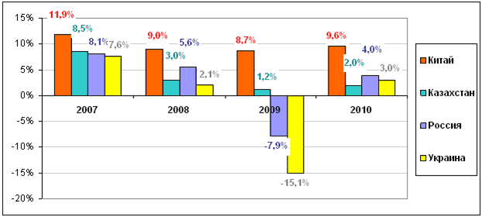
Источник: ABARUS Market Research по данным открытых источников.
По данным Росстата, рост экономики России в 2010 году составил 4%. Прогноз Всемирного Банка составлял 4,2%. Стоит отметить, что в начале года оценка происходящего в стране со стороны российских и иностранных экспертов также отличалась. Если Министерство экономического развития РФ оценивало прирост ВВП на конец года в 2-3%, то Всемирный Банк ожидал прирост в 5,5%. Однако во втором полугодии обе стороны сошлись на уровне 4,5%, но в итоге он оказался несколько скромнее.
…………………..
…………………..
…………………..

§ 1.5. Производство асфальтовых смесей в РФ
Производство
Специалисты ABARUS Market Research регулярно изучают динамику производства асфальтобетонных смесей. Поэтому нелишним будет обратить внимание читателей на то, что статистические данные по производству в текущем отчете отличаются от данных, опубликованных ранее. Это связано с регулярным пересмотром Росстата производственной статистики и ее уточнениями.
Таким образом, выходит, что в 2007 г. прирост производства асфальтобетона в стране составил целых 40% по отношению к предыдущему году, а не 27%, как указывалось ранее. Прирост 2008 года оказался скромнее – около 17%, но в том «первом кризисном» году было произведено 39,7 млн тонн всех видов асфальтобетона – самый большой объем за весь рассматриваемый период. Выпуск асфальтобетонов в стране рос четыре года подряд (см. Рис.7), но кризис 2009 г. не преминул сказаться. В 2009 году было произведено 28,9 млн тонн асфальтобетона, что на 28% меньше, чем в 2008 году. В 2010 году зафиксирован положительный прирост производства, но небольшой – 14,2%. Таким образом, в прошлом году было выпущено 32,7 млн тонн, то есть на 1,3 млн тонн меньше, чем в 2007 г.
Рисунок 7. Динамика производства всех видов асфальта в РФ, 2002-2010 гг., тыс. тонн.
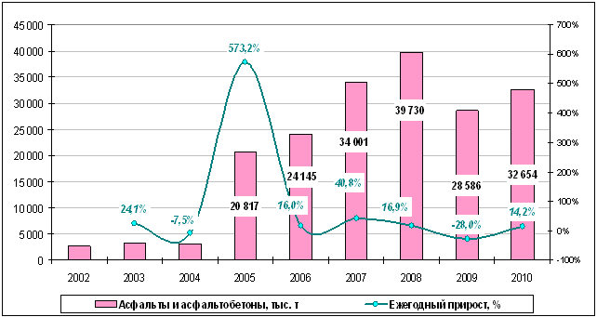
Источник: ABARUS Market Research по данным ФСГС РФ.
…………………..
…………………..
…………………..

§ 1.6. Классификация автомобильных дорог Российской Федерации
Федеральный закон №257-ФЗ «Об автомобильных дорогах и о дорожной деятельности в Российской Федерации и о внесении изменений в отдельные законодательные акты Российской Федерации» от 8 ноября 2007 года устанавливает новые принципы классификации российских автомобильных дорог. В частности, автомобильные дороги, расположенные на территории Российской Федерации, подразделяются на:
1) автомобильные дороги федерального значения;
2) автомобильные дороги регионального или межмуниципального значения;
3) автомобильные дороги местного значения;
4) частные автомобильные дороги.
Автомобильные дороги в зависимости от вида разрешенного использования подразделяются на автомобильные дороги общего пользования и автомобильные дороги необщего пользования.
Рисунок 14. Классификация дорог по режиму пользования
Режим пользования
Общее
Необщее
Частные дороги для частного пользования
Ведомственные дороги для государственных и муниципальных нужд
Подъездные дороги, соединяющие федеральные автодороги общего пользования и крупные транспортные узлы
Подъездные дороги, соединяющие административные центры субъектов РФ, не имеющих автодорог общего пользования, обеспечивающие сообщение с Москвой и ближайшие транспортные узлы
Дороги, соединяющие Москву и столицы сопредельных государств
Дороги, соединяющие административные центры субъектов РФ
Дороги, состоящие в перечне международных автодорог
Источник: ABARUS Market Research по данным Росавтодор.
К автомобильным дорогам необщего пользования относятся: автомобильные дороги, находящиеся в собственности, во владении или в пользовании исполнительных органов государственной власти, местных администраций, физических или юридических лиц и используемые ими исключительно для обеспечения собственных нужд либо для государственных или муниципальных нужд.
Перечни автомобильных дорог необщего пользования федерального, регионального или межмуниципального значения утверждаются соответственно уполномоченными федеральными органами исполнительной власти, высшим исполнительным органом государственной власти субъекта Российской Федерации. В перечень автомобильных дорог необщего пользования регионального или межмуниципального значения не могут быть включены автомобильные дороги необщего пользования федерального значения и их участки. Перечень автомобильных дорог необщего пользования местного значения может утверждаться органом местного самоуправления.
…………………..
…………………..
…………………..
ГЛАВА II. ХАРАКТЕРИСТИКА СОСТОЯНИЯ АВТОМОБИЛЬНЫХ ДОРОГ В РФ
§ 2.1. Россия в контексте мирового развития дорожных сетей
Для Российской Федерации характерна низкая плотность автомобильных дорог, которая составляет:
- *** км на 1000 км² площади территории страны;
- *** км на 1000 жителей.
В то же время плотность автомобильных дорог на 1000 км площади территории страны составляет во Франции и Германии 1800-1830 км, в Литве, Латвии, Эстонии, Польше, Индии – 1070-1175 км, США – 670 км, то есть в ***-*** раз больше по сравнению с Российской Федерацией.
Среди стран СНГ наибольшая густота автомобильных дорог характерна для Белоруссии, Молдовы и Украины. Наиболее низкая плотность – в Казахстане и России – наблюдается по причине географической разрозненности территорий (разная плотность заселения и, соответственно, обеспечения инфраструктурой). Более подробно данная информация представлена ниже на графике.
Рисунок 15. Плотность автомобильных дорог в некоторых странах СНГ на начало 2009 г., км на 1000 кв.км.
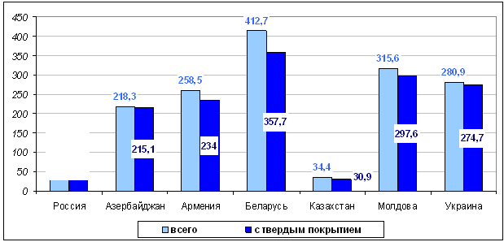
Источник: ABARUS Market Research по данным Росстат.
Выше и ниже приведены данные на начало 2009 года. Но по предварительной статистике можно судить, что в 2011 году положение мало изменилось.
Таблица 2. Плотность дорожного покрытия в России и некоторых странах мира.
 | Площадь страны, кв.км | Протяженность дорог, тыс.км | Плотность покрытия, км на кв.км
США | 9 млн. | *** | ***
Франция | 561 тыс. | *** | ***
Италия | 301 тыс. | *** | ***
Испания | 505 тыс. | *** | ***
Россия | 17 млн. | *** | ***
Источник: По данным Росстата, CIA.
* Дороги общего пользования. Данные приведены на начало 2009 года.
Как видно из Табл. 4, дорог в России слишком мало для ее территории. В России планируется построить 2,2 тыс.км платных автодорог. Однако, по мнению экспертов, новые платные дороги не позволят России догнать развитые страны.
Таблица 3. Доля платных дорог в некоторых странах мира и России в общем объеме дорог.
 | Общее количество дорог, тыс.км | Платные дороги, тыс.км | Отношение платных дорог к общему объему
США | 6500 | *** | ***
Франция | *** | *** | ***
Италия | *** | *** | ***
Испания | *** | *** | ***
Россия | *** | *** | ***
Источник: По данным Росстата, CIA.
* Дороги общего пользования. Данные приведены на начало 2009 года.
Рисунок 16. Количество автодорог (в том числе платных) в России и в мире
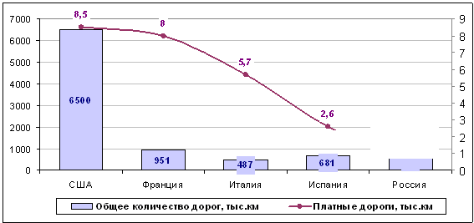
Источник: по данным Росстата, CIA.
Что касается систем финансирования автомобильных дорог, используемых в зарубежных странах, то существующий опыт финансирования дорожного хозяйства может быть проиллюстрирован на примере стран, разделенных на три группы:
К первой группе относятся наиболее развитые страны с высокими показателями ВВП на душу населения и индекса человеческого развития: страны Северной Америки (США и Канада), страны Европы (Германия, Финляндия, Франция, Швеция, Норвегия), а также одна азиатская страна – Япония. Во вторую группу входят Польша, а также бывшие страны Советского Союза, имеющие общую границу с Российской Федерацией: Эстония, Литва, Латвия и Республика Беларусь. Третью группу представляют Китай и Южная Корея как страны с наиболее высокими темпами экономического развития и дорожного строительства в последнее десятилетие.
§ 2.2. Протяженность и плотность автомобильных дорог РФ
Общие данные протяженности дорог
…………………..
…………………..
…………………..

Таблица 4. Протяженность дорог в Российской Федерации, общая и по видам, тыс.км.
 | 1990 | 1995 | 2000 | 2001 | 2002 | 2003 | 2004 | 2005 | 2006 | 2007 | 2008 | 2009
Автомобильные дороги – всего | 884 | 940 | 898 | 897 | 896 | 896 | 870 | 858 | 932 | *** | *** | ***
в том числе:
общего пользования²⁾ | 455 | 539 | 584 | 589 | 593 | 599 | 601 | 581 | 701 | *** | *** | ***
необщего пользования | 429 | 401 | 314 | 308 | 304 | 298 | 270 | 277 | 231 | *** | *** | ***
Дороги с твердым покрытием – всего | 657 | 750 | 752 | 754 | 755 | 743 | 736 | 724 | 754 | *** | *** | ***
в том числе:
общего пользования²⁾ | 400 | 484 | 532 | 537 | 541 | 544 | 546 | 531 | 597 | *** | *** | ***
из них:
федерального значения | - | 44 | 46 | 46 | 47 | 46 | 47 | 47 | 47 | *** | *** | ***
регионального или межмуниципального значения4) | - | 440 | 486 | 491 | 495 | 498 | 499 | 484 | 465 | *** | *** | ***
местного значения | ... | ... | ... | ... | ... | ... | ... | ... | 85 | *** | *** | ***
необщего пользования | 256 | 266 | 220 | 217 | 214 | 199 | 190 | 194 | 157 | *** | *** | ***
Источник: Данные Росстат.
До 2003 г. включительно протяженность автомобильных дорог в РФ практически не менялась. Далее наметилась тенденция к спаду: за 2003-2005 г. данный показатель сократился на 4,5%. Однако уже в 2006 г. имел место 8-ми процентный прирост. В 2007 г. рост протяженности дорог сохранился, но в 2008 г. в силу известных причин произошел спад. В 2009 году количественный прирост оказался положительным, хотя построено за этот период было меньше дорог, чем в 2008 г. Положительный прирост мог произойти за счет введения в эксплуатацию достроенных дорог, начатых в предыдущие годы.
Рисунок 17. Общая протяжённость автомобильных дорог в РФ с разделением на дороги общего и необщего пользования по новой классификации, 2003-2010 гг. (на начало года, тыс.км).
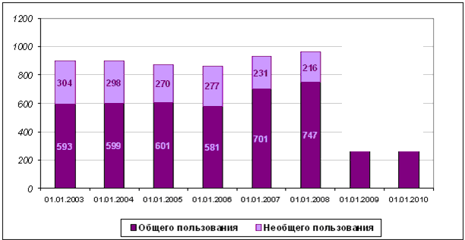
Источник: ABARUS Market Research по данным Росстат.
Соотношение дорог общего и необщего пользования в России нельзя назвать стабильным, так как заметна устойчивая тенденция к повышению доли дорог общего пользования. Так, если в 2002 г. это соотношение составляло *** раза, то в 2009 г. – ***.
Рисунок 18. Протяжённость автомобильных дорог общего и необщего пользования в новой классификации, 2003-2010 гг. (на начало года, %).
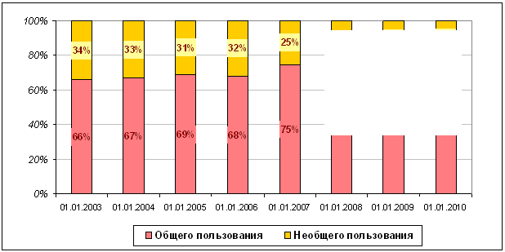
Источник: ABARUS Market Research по данным Росстат.
Соотношение дорог общего и необщего пользования с твердым покрытием также увеличивается на протяжении последних лет. В 2002 г. данный показатель был равен ***, в 2009 г. – ***.
Рисунок 19. Протяжённость дорог общего и необщего пользования с твёрдым покрытием в новой классификации, 2003-2010 гг. (на начало года, тыс.км).
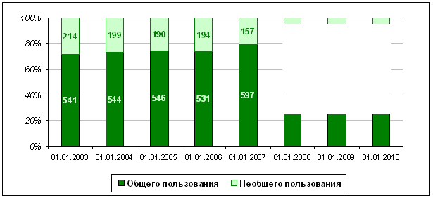
Источник: ABARUS Market Research по данным Росстат
Протяженность федеральных дорог практически не менялась на протяжении 2002-2007 гг. Значительное увеличение протяженности в 2008-2010г. связано с включением в федеральную сеть автомобильных дорог «Вилюй», от Санкт-Петербурга через Приозерск, Сортавалу до Петрозаводска, ряда других участков автодорог регионального значения.
Рисунок 20. Протяжённость дорог местного, регионального, федерального значений с твёрдым покрытием в новой классификации, 2003-2010 гг. (на начало года, тыс.км).
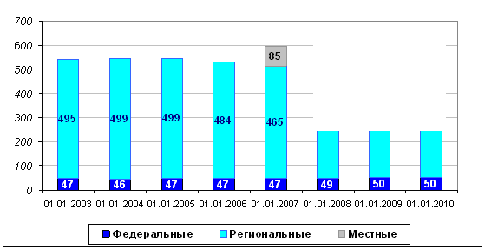
Источник: ABARUS Market Research по данным Росстат.
Ежегодное сокращение протяженности дорог регионального значения происходит в связи с процессом перераспределения автодорог субъектов РФ и муниципальных образований, осуществляемым согласно принципам классификации автомобильных дорог, а также за счет передачи ряда региональных дорог в федеральную сеть.
…………………..
…………………..
…………………..
К автомобильным дорогам с усовершенствованным покрытием относятся дороги со следующими видами покрытия: цементобетонным, асфальтобетонным, из щебня и гравия, обработанных вяжущими материалами. Региональные дороги обеспечены такими дорогами в меньшей степени по сравнению с федеральными.
Протяженность дорог по федеральным округам
Что касается протяженности автодорог по округам, среди федеральных дорог наиболее длинными являются дороги Центрального и Сибирского округов, среди региональных и местных – Приволжского и Центрального ФО.
Рисунок 22. Густота автомобильных дорог с твердым покрытием в России по федеральным округам, км дорог на 1000 кв. км территории, 2000-2009 гг.
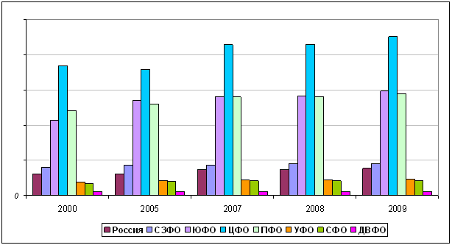
Источник: ABARUS Market Research по данным Росстат.
Наиболее «обделенным» является *** ФО, которому в сегменте региональных дорог проигрывает лишь Дальневосточный федеральный округ.
Рисунок 23. Протяженность автомобильных дорог общего пользования с твердым покрытием по округам, тыс. км
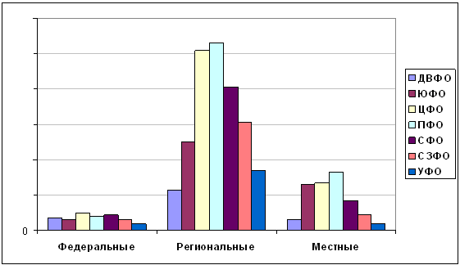
Источник: ABARUS Market Research по данным Росстат.
Протяженность дорог по регионам
Наибольшая густота дорог характерна для Московской области. В данном регионе (на начало 2010 г.) она составляла 636 км на 1000 кв. км. Также велика плотность и в Кабардино-Балкарской республике – 444 км на кв. км. Менее всего обеспечены дорогами Чукотский и Ненецкий автономные округи. Густота дорог в данных регионах равна 0,8 и 1,1 км на кв. км соответственно.
…………………..
…………………..
…………………..
Таблица 5. Максимальная и минимальная густота автомобильных дорог по федеральным округам, км дорог на 1000 кв. км территории, на начало 2010г.
Округ | Субъект РФ | Густота дорог
ЦФО | Московская область | ***
ЦФО | Костромская | ***
СЗФО | Калининградская область | ***
СЗФО | Ненецкий АО | ***
ЮФО | Кабардино-Балкарская республика | ***
ЮФО | Калмыкия | ***
ЮФО | Астраханская область | ***
ПФО | Чувашская республика | ***
ПФО | Пермский край | ***
ПФО | Кировская область | ***
УФО | Курганская область | ***
УФО | Ямало-ненецкий АО | ***
СФО | Алтайский край | ***
СФО | Красноярский край | ***
ДВФО | Приморский край | ***
ДВФО | Чукотский АО | ***
ДВФО | Якутия | ***
Источник: ABARUS Market Research по данным Росстат.
Если подробнее рассматривать наиболее благополучный район – субъектов ЦФО, – очевидно, что и тут не все гладко.
…………………..
…………………..
…………………..

§ 2.4. Строительство дорог в Российской федерации
Статистика строительства и реконструкции дорог
В среднем за последнее десятилетие в России ежегодно строится порядка 3 тыс.км новых дорог с твердым покрытием.
Таблица 6. Строительство автомобильных дорог в РФ в 2000-2010 гг., тыс.км
 | 2001 | 2002 | 2003 | 2004 | 2005 | 2006 | 2007 | 2008 | 2009 | 2010
Строительство автомобильных дорог с твердым покрытием, тыс. км, в том числе: | 4,7 | 4,6 | 3,2 | 2,8 | 2,6 | 2,5 | 2,8 | 3,7 | *** | ***
общего пользования | 4,4 | 4,0 | 2,8 | 2,2 | 2,0 | 2,0 | 2,5 | 3,3 | *** | ***
необщего пользования | 0,3 | 0,6 | 0,4 | 0,6 | 0,6 | 0,5 | 0,3 | 0,4 | *** | ***
Источник: ABARUS Market Research по данным Росстат.
Строительство новых дорог в количественном выражении (тыс.км) в России стабильно уменьшалось с 2000 по 2006 год. Для сравнения – в 2006 году было построено всего 32% от объема построенных дорог в 2000 году (2,5 тыс. км против 7,9 тыс.).
Рисунок 38. Строительство автомобильных дорог общего и необщего пользования в РФ в 2000-2010 гг., тыс.км
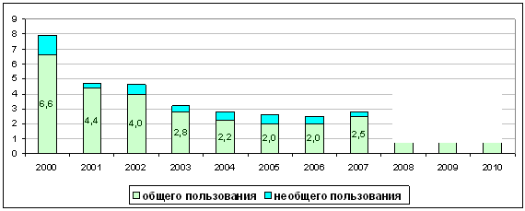
Источник: ABARUS Market Research по данным Росстат.
В 2007-2008 гг. наметился положительный прирост, но тенденция была прервана наступившим кризисом. Правда, уже в 2010 году было построено больше, чем в 2009 г., но объем не дотянул до предкризисного 2008 года.
Что касается 2011 года, то результаты начала года (январь-март) показывают, что по итогам года в России будет построено не менее *** тыс. км новых дорог, так как уже в первом квартале введено в строй *** тыс. км.
Таблица 7. Статистика строительства дорог в первом квартале 2011 гг.
 | Единица измерения | Всего за счет строительства и реконструкции | В том числе за счет:
 | Единица измерения | Всего за счет строительства и реконструкции | строительства | реконструкции
Автомобильные дороги с твердым покрытием -всего | км | *** | *** | ***
в том числе:
автомобильные дороги с твердым покрытием необщего пользования | км | *** | *** | 4,0
из кода 6511 автомобильные дороги с твердым покрытием в сельском хозяйстве | км | *** | *** | -
автомобильные дороги с твердым покрытием общего пользования | км | *** | *** | 596,5
в том числе:
Автомобильные дороги общего пользования федерального значения | км | *** | *** | ***
Автомобильные дороги общего пользования местного значения | км | *** | *** | ***
Автомобильные дороги общего пользования регионального или межмуниципального значения | км | *** | *** | ***
из автомобильных дорог общего пользования:
Автомобильные дороги общего пользования цементобетонные | км | *** | *** | ***
асфальтобетонные | км | *** | *** | ***
щебеночные и гравийные | км | *** | *** | ***
Источник: ABARUS Market Research по данным Росстат.
Информация о строительстве объектов в 2008 г.
В 2008 г. было построено свыше 350 км новых дорог, отремонтировано около 5 тысячи км дорог и введено в эксплуатацию 9 тысяч погонных метров искусственных сооружений. К завершенному строительству (реконструкции) относятся следующие объекты:
- второй пусковой комплекс дороги «Джубга – Сочи» на участке обхода г. Сочи, пикет 45-82 после двух лет строительства; в комплекс входят две эстакады в 265 и 166 метров, путепровод и мост-эстакада через р. Бзуга, два тоннеля длиной 270 метров;
- вторая очередь моста через р. Ока в г. Калуга;
- новый участок федеральной трассы М-5 «Урал» в Городищенском районе Пензенской обл.; на данном участке было возведено несколько мостов;
- участок длиной 148 км автотрассы «Екатеринбург – Ивдель», которая соединяет регион с Ханты-Мансийском; на строительство дороги ушло два года, сдача всей магистрали запланирована на 2010 г.;
- вантовый мост через р. Большая Охта в Санкт-Петербурге, построенный при помощи метода тоннелирования при сооружении защитного футляра для магистрального нефтепродуктопровода;
- Ржевская развязка на Кольцевой автомобильной дороге в Санкт-Петербурге, что позволило соединить город и область; в состав развязки входят три эстакады протяженностью 958 м по автодороге «Санкт-Петербург – Всеволжск», а также четыре съезда длиной 3,5 км;
- первая очередь Западного скоростного диаметра в Санкт-Петербурге, который позволит при завершении соединить морской порт с объездной кольцевой автодорогой;
- первая очередь моста через р. Енисей в г. Красноярск; строительство второй очереди планируется завершить в 2011 г.;
- вторая очередь транспортной развязки протяженностью 2,27 км на Ярославском шоссе (автодорога М-8 «Холмогоры») на пересечении с Олимпийским проспектом (Мытищи); в составе комплекса – мост через р. Яуза длиной40,8 п.м, путепровод и транспортная развязка в г. Королев, семь надземных переходов;
- мост через р. Юхоть длиной 29,1 п.м на 59-м км автодороги «Ярославль – Игриши» в Большесельском муниципальном районе Ярославской области.
- участок автомобильной дороги М-3 «Украина» (Москва-Киев) 37-51 км (реконструкция) протяженностью 3,2 км.
- 10 сельских дорог суммарной длиной 12,54 км во Владимирской области;
- Транскавказская магистраль (реконструирована), дорога связывает европейскую часть РФ и Закавказье, Турцию, Иран.
- автодорожный тоннель в районе Фуникулер во Владивостоке;
- последний участок автомобильного подъезда от трассы «Нарва» (Санкт-Петербург-Таллин) к порту Усть-Луга (реконструкция); протяженность всей трассы составляет 8 км;
- участок трассы «Раздолье – Хасан» 49-60 км в Приморском крае (реконструкция);
…………………..
…………………..
…………………..

Информация о строительстве объектов в 2009 г.
…………………..
…………………..
…………………..
Информация о строительстве объектов в 2010 г.
Федеральные дороги
…………………..
…………………..
…………………..
Мероприятия по повышению уровня обустройства автомобильных дорог федерального значения
…………………..
…………………..
…………………..
Искусственные сооружения
…………………..
…………………..
…………………..
Планы на 2011 г.
…………………..
…………………..
…………………..
ГЛАВА III. ФИНАНСИРОВАНИЕ ДОРОЖНОГО СТРОИТЕЛЬСТВА
§ 3.1. Основные Федеральные целевые программы
Огромная площадь территории России обусловливает значимость эффективного транспортного сообщения для сохранения территориальной целостности, геополитического влияния и конкурентоспособности на международном рынке. Однако состояние транспортной инфраструктуры в настоящее время не позволяет в полном объеме обеспечивать потребности экономики нашей страны и конкурентоспособность международных перевозок грузов различными видами транспорта через территорию России. В наибольшей степени приведенное выше утверждение касается такого сегмента транспортной инфраструктуры, как дорожное хозяйство. В то же время объем инвестиций в строительство новых и содержание существующих дорог в России составляет менее 2% ВВП при среднем уровне этого показателя в развитых странах 3-5%. В результате доля транспортных издержек в себестоимости промышленной продукции в России значительно превышает показатели США и стран Западной Европы.
…………………..
…………………..
…………………..

В 2009 г. досрочно была завершена Федеральная целевая программа «Модернизация транспортной системы России (2002-2010 гг.)». Итогами реализации программы стало:
- строительство 18 внеклассных мостов, совокупная протяженность которых составила 18 км;
- сдача в эксплуатацию обхода г. Сочи, первого олимпийского объекта;
- завершение строительства автомобильной дороги «Амур»;
- завершение строительства КАД вокруг г. Санкт-Петербург;
- реконструкция и строительство 389,5 км трассы М-4 «Дон», в том числе 140 км в 2009 г. (обход г. Богородицк и мост через р. Дон);
- реконструкция автомобильной дороги М-3 «Украина» от МКАД до ММК;
- строительство на трассе М-8 «Холмогоры» развязки в г. Мытищи и обхода г. Ярославль на 273 км;
- реконструкция и строительство на федеральной дороге М-5 «Урал» наиболее загруженных участков длиной 170,5 км.
Всего за время реализации ФЦП было введено *** тыс. км дорог. Из них федеральных дорог – *** км, региональных и местных – *** тыс. км. Кроме того возведено и реконструировано *** тыс. п. м искусственных сооружений: *** тыс. п. м на федеральных трассах и *** п.м. – на региональных и местных.
С 1 января 2011 года заработал Федеральный целевой бюджетный дорожный фонд и целевые дорожные фонды субъектов Российской Федерации. Дорожные фонды будут аккумулировать целевые средства, направляемые на содержание и строительство дорог. Одним из источников пополнения дорожных фондов станет увеличение акцизов на бензин, топливо и моторные масла. В 2011-2013 годах предлагается увеличить ставки акцизов на нефтепродукты на 1 рубль ежегодно в расчёте на 1 литр подакцизной продукции. За три года объем средств, направляемый на содержание и строительство дорог, увеличится примерно на 60%. Начиная с 2011 года все населенные пункты численностью 125 человек и выше, будут обеспечиваться подъездными дорогами с твердым покрытием.
Рисунок 39. Строительство и реконструкция автомобильных дорог федерального значения в 2005-2010* гг. (включая вторые стадии и вторые очереди), км
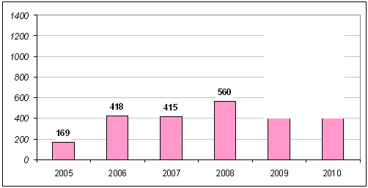
Источник: ABARUS Market Research по данным Росстат.
…………………..
…………………..
…………………..
Рисунок 40. Планируемая протяженность федеральных автомобильных дорог общего пользования, соответствующих нормативным требованиям к транспортно-эксплуатационным показателям, в 2010-2015 гг., тыс. км
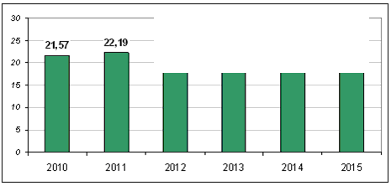
Источник: ABARUS Market Research по данным Росстат
…………………..
…………………..
…………………..
Рисунок 42. Прирост протяженности федеральных автомобильных дорог, на которых будут устранены ограничения пропускной способности, в 2010-2015 гг., км
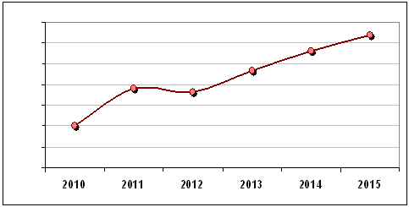
Источник: ABARUS Market Research по данным Росстат
…………………..
…………………..
…………………..
Рисунок 43. Прирост количества сельских населенных пунктов, обеспеченных круглогодичной связью с сетью автомобильных дорог общего пользования по дорогам с твердым покрытием, в 2010-2015 гг., ед.
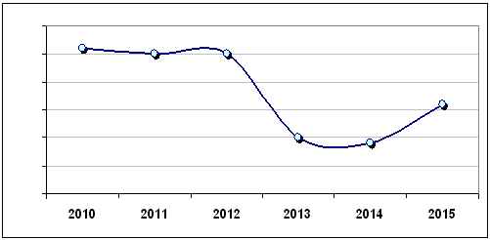
Источник: ABARUS Market Research по данным Росстат
…………………..
…………………..
…………………..

§ 3.2. Финансирование ФЦП «Развитие транспортной системы России (2010-2015 гг.)»
Основными разработчиками Программы являются ЗАО «НИПИ территориального развития и транспортной инфраструктуры».
Всего за время действия Программы планируется освоить *** млн. руб., из них средств федерального бюджета – *** млн. руб. (в том числе *** млн. руб. на межбюджетные трансферты) или ***% запланированной суммы, средств бюджетов субъектов Российской Федерации – *** млн. руб. (***%), внебюджетных средств – *** млн. руб. (***%).
Рисунок 45. Финансирование ФЦП «Развитие транспортной системы России (2010-2015 гг.) по источника в 2010-2015 гг., %.
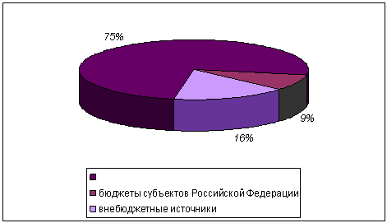
Источник: ABARUS Market Research по данным Росстат.
При этом расходы *** средств будут нарастать со временем, поскольку в первые годы действия программы планируется проводить достаточно много проектно-изыскательных работ. Также предполагается увеличивать размер средств, поступающих из *** источников, но это во многом зависит от институциональной среды в стране. Размер средств, предоставляемых ***, напротив, будет сокращаться в течение рассматриваемого периода.
…………………..
…………………..
…………………..

Рисунок 46. Финансирование ФЦП «Развитие транспортной системы России (2010-2015 гг.) по источникам в 2010-2015 гг., млрд. руб.
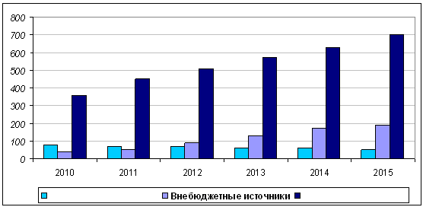
Источник: ABARUS Market Research по данным Росстат.
В конце 2010г. расходы по источникам финансирования были скорректированы.
Рисунок 47. Финансирование ФЦП «Развитие транспортной системы России (2010-2015 гг.) по источникам в 2010-2015 гг. с учетом внесенных корректив в 2010г., млрд. руб.
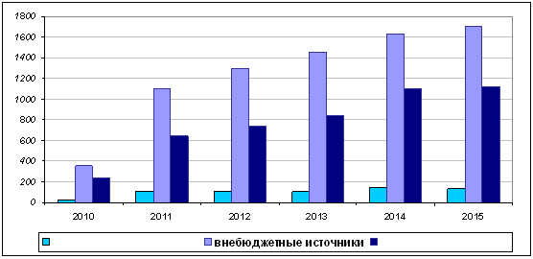
Источник: ABARUS Market Research по данным официального сервера федеральных целевых программ.
…………………..
…………………..
…………………..
В числе пяти наиболее дорогих проекта в рамках Программы – реконструкция автомобильных дорог М-4 «Дон» (*** млрд. руб.), скоростная трасса Москва – Санкт-Петербург (*** млрд. руб.), ЦКАД в Московской области (*** млн. руб.), М-5 «Урал» (*** млрд. руб.) и М-7 «Волга» (*** млрд. руб.).
М-1 «Беларусь»
Реконструкция и строительство трассы М-1 будет осуществляться в 2010-2015 гг. за счет федерального бюджета. Всего за этот период будет выделено *** млн. руб. Распределение этих средств по годам с учетом затрат на проектно-изыскательные работы представлено ниже на графике.
Рисунок 50. Распределение средств, выделяемых под строительство и реконструкцию трассы М-1 «Беларусь» в рамках ФЦП «Развитие транспортной системы России (2010-2015 гг.)» по годам, млн. руб.
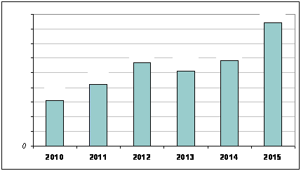
Источник: ABARUS Market Research по данным Росстат.
В 2010 г. в рамках дорожных работ в Московском регионе этой трассы планировалось освоить *** млн. руб., из них *** млн. руб. – на реконструкцию участка с км 33 до км *** млн. руб. – на строительство мастерского участка №2 на км 45, *** млн. руб. – на реконструкцию участка участке км 28+000 – км 32+500. К этому стоит добавить реконструкцию участка трассы, который будет эксплуатироваться на платной основе – км 33 – км 84. Он также проходит по территории Московской области. На данный вид работ планировалось выделить *** млн. руб.
Однако, по итогам 2010г. государственные капитальные вложения в реконструкцию участка автомобильной дороги М-1 «Беларусь» с км 33 до км 45 в Московской области составили *** млн.руб.
…………………..
…………………..
…………………..
М-4 «Дон»
На автодорогу М-4 «Дон» в течение 5 лет планируется выделить в совокупности *** млн. руб., из них из федерального бюджета – *** млн. руб., внебюджетных средств – *** млн. руб.
Рисунок 53. Распределение средств, выделяемых под строительство и реконструкцию трассы М-4 «Дон» в рамках ФЦП «Развитие транспортной системы России (2010-2015 гг.)» по годам, млн. руб.
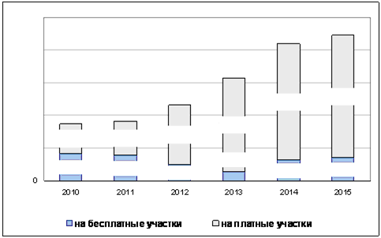
Источник: ABARUS Market Research по данным Росстат.
По итогам 2010г. на реконструкцию с последующей эксплуатацией на платной основе автомобильной дороги М-4 «Дон» было затрачено *** млн.руб., на строительство и реконструкцию бесплатных участков – *** млн.руб.
Так, в 2010 г. было затрачено на строительство:
- обхода г. Ефремов (км 287,8 – км 321,3) в Тульской области – *** млн. руб.,
- обхода г. Елец на участке км 355 – км 414,7 – *** млн. руб.,
- на участке км 330,8 – км 355,0 в Липецкой области – *** млн. руб.,
На реконструкцию автодороги:
- на участке км 599 – км 633 в Воронежской области – *** млн. руб.,
- на участке км 544,7 – км 556 в Воронежской области – *** млн. руб.,
- на участке км 777+045 – км 801+000 в Ростовской области – *** млн. руб.,
- на участке км 801 – км 826 в Ростовской области – *** млн. руб.,
- на участке км 826+000 – км 854+000 в Ростовской области – *** млн. руб.,
- на участке км 854 – км 860 в Ростовской области – *** млн. руб.,
- на участке км 865 – км 877 в Ростовской области – *** млн. руб.,
- на участке км 907 – км 925 в Ростовской области – *** млн. руб.
Всего по объектам Центрального региона – *** млн. руб. К этому стоит добавить реконструкцию платных в будущем участков МКАД – Кашира (км 21 – км 117) в Московской области и от начала обхода г. Задонск до конца обхода с. Хлевное (км 414,7 – км 464,3) в Липецкой области, на которые будет выделено по *** млн. руб.Кроме того, на реконструкцию подъезда к аэропорту Домодедово от автомобильной дороги М-4 «Дон» в Московской области будет освоено *** млн. руб.
В Краснодарском крае на реконструкцию объектов трассы М-4 «Дон» было освоено в 2010 г. *** млн. руб., в том числе:
- на участке граница Ростовской области – ст.Павловская, км 1156 – км 1171 – *** млн. руб.,
- на участке км 1363+161,45 – км 1367+927,85 (автодорога Краснодар – Джубга км 43+161,45 – км 47+927,85) – *** млн. руб.,
- на участке км 1367+928 – км 1373+905 (автодорога Краснодар – Джубга км 47+928 – км 53+905) – *** млн. руб.,
- автодороги «Подъезд к г.Краснодар» от автомагистрали М-4 «Дон», транспортная развязка на км 4+700 с двумя путепроводами: через автодорогу «Подъезд к г. Краснодар» и железную дорогу «Краснодар – Тимашевск» – *** млн. руб. В 2011г. на реконструкцию данной автодороги будет выделено в ФГУ Управление федеральных автомобильных дорог по Краснодарскому краю Федерального дорожного агентства», г.Краснодар *** млн.руб.
М-5 «Урал»
На автомагистраль М-5 «Урал» во время действия Программы будет затрачено *** млн руб. федеральных средств.
Рисунок 54. Распределение средств, выделяемых под строительство и реконструкцию трассы М-5 «Урал» в рамках ФЦП «Развитие транспортной системы России (2010-2015 гг.)» по годам, млн. руб.
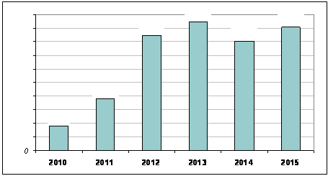
Источник: ABARUS Market Research по данным Росстат.
В 2011г. на ближайшие 3 года (с 2011г. по 2013г.) было скорректировано распределение средств, выделяемых под строительство и реконструкцию трассы М-5 «Урал» в рамках ФЦП «Развитие транспортной системы России (2010-2015 гг.).
Рисунок 54а. Скорректированное в 2011г. распределение средств., выделяемых под строительство и реконструкцию трассы М-5 «Урал» в рамках ФЦП «Развитие транспортной системы России (2010-2015 гг.)» на период 2010-2013гг., млн. руб.
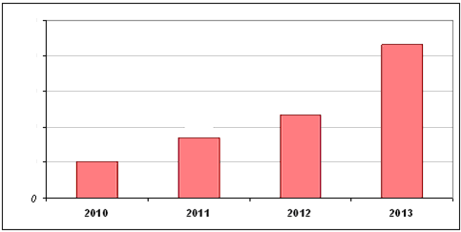
Источник: ABARUS Market Research по данным официального сервера федеральных целевых программ.
На объекты реконструкции и строительства трассы в Центральном регионе в 2010 г. было выделено *** млн. руб. – *** млн. руб. на строительство автомагистрали в Московской области на участке от Московского малого кольца (км 3+120 Рязано-Каширское шоссе) до с. Ульянино (км 71) и *** млн.руб. на реконструкцию развязки на 21 км. На реконструкцию мостов через р. Вобля на км 133+070 и р. Северка на км 92+364 в Московской области было запланировано соответственно *** млн. руб. и *** млн. руб.
В Республике Башкортостан на реконструкцию трассы было затрачено *** млн. руб.: на участке км 1454+860 – км 1466+030 – *** млн. руб. и на участке км 1466+030 – км 1480+000 *** млн. руб.
На реконструкцию автотрассы в Челябинской области на участке км 1820+233 – км 1829+000 было выделено *** млн. руб..
В Рязанской области реконструкция на участке км 202+690 – км 221+900 обошлась в 2010 г. в *** млн. руб. В Чувашии по *** млн. руб. было направлено на реконструкцию подъезда к г.Саранск на участке Торбеево – автодорога «Урал» в Республике Мордовия (I пусковой комплекс) км 22+489 – км 15+489 и *** млн.руб. на строительство обхода г. Краснослободск от автомобильной дороги М-5 «Урал» на участке км 95+150 – км 106+350, Республика Мордовия.
В Самарской области строительство автомобильной дороги Подъезд к городу Оренбург от автомобильной дороги М-5 «Урал» на участке км 96 – км 147 обошлось в *** млн.руб.
В Пензе на дорожное строительство участков М-5 «Урал» планировалось направить *** млн. руб., в том числе *** млн. руб. – на участок км 241+000 – км 245+595 и *** – на км 184 (строительство транспортной развязки) в Рязанской области. Однако, финансирование было урезано и строительство на данных участках не производилось.
В 2011г. на строительство и реконструкцию дороги М-5 «Урал» в Московской области будут выделены средства в размере *** млн.руб. Из этой суммы на строительство на участке от Московского малого кольца (км 3+120 Рязано-Каширское шоссе) до с.Ульянино (км 71) будет затрачено *** млн.руб.; на реконструкцию транспортной развязки на 21 км – *** млн.руб.
Также, в Республике Башкортостан на реконструкцию М-5 «Урал» будет освоено:
- на участке км 1466+030 – км 1480+000 – *** млн.руб.
- на участке км 1280+000 – км 1300+000 – *** млн.руб.
- на участке км 1360+000 – км 1375+000 – *** млн.руб.
- на участке км 1494+000 – км 1510+000 – *** млн.руб.
В Челябинской области в 2011г. реконструкция участка км 1820+233 – км 1829+000 обойдется в *** млн.руб., в Рязанской области реконструкция на участке км 202+690 – км 221+900 – *** млн.руб. и на участке км 248+108 – км 258+378 – *** млн.руб.
В Самарской области на строительство участка км 96 – км 147 будет выделено *** млн.руб., в Пензенской области на участке км 678+010 – км 695+612 – *** млн.руб.
М-6 «Каспий»
…………………..
…………………..
…………………..
М-7 «Волга»
…………………..
…………………..
…………………..
М-8 «Холмогоры»
…………………..
…………………..
…………………..
М-9 «Балтия»
…………………..
…………………..
…………………..
М-10 «Россия» / «Скандинавия»
…………………..
…………………..
…………………..
М-11 «Нарва»
…………………..
…………………..
…………………..
М-18 «Кола»
…………………..
…………………..
…………………..
М-21 Волгоград – Каменск-Шахтинский до границы с Украиной
…………………..
…………………..
…………………..
М-23 Ростов-на-Дону – Таганрог до границы с Украиной
…………………..
…………………..
…………………..
М-27 «Джубга»
…………………..
…………………..
…………………..
М-29 «Кавказ»
…………………..
…………………..
…………………..
М-32 Самара - Большая Черниговка до границы с Республикой Казахстан
…………………..
…………………..
…………………..
М-51, М-53, М-55 «Байкал»
…………………..
…………………..
…………………..
М-52 «Чуйский Тракт»
…………………..
…………………..
…………………..
М-54 «Енисей»
…………………..
…………………..
…………………..
М-56 «Лена» / «Колыма»
…………………..
…………………..
…………………..
М-60 «Уссури»
…………………..
…………………..
…………………..
«Вилюй»
…………………..
…………………..
…………………..
ЦКАД
…………………..
…………………..
…………………..
Скоростная трасса Москва – Санкт-Петербург
…………………..
…………………..
…………………..
ГЛАВА IV. ФИНАНСИРОВАНИЕ СТРОИТЕЛЬСТВА И МОДЕРНИЗАЦИИ АЭРОПОРТОВ И АНАЛОГИЧНЫХ СООРУЖЕНИЙ
§ 4.1. Состояние аэропортов гражданской авиации
С начала 90-х годов количество аэропортов в России начало резко сокращаться. Такая тенденция сохранялась до конца 90х годов. Далее темпы падения значительно замедлились. Тем не менее, к 2010 г. в стране сохранилось лишь ***% аэропортов от уровня 1992 г. С другой стороны, стоит отметить, что доля международных аэропортов в совокупном количестве значительно возросла. Так, если в 1992 г. аэропорты, обслуживающие международные рейсы составляли лишь ***% в общем количестве, то к 2010 г. их вес достиг ***%.
Так же следует отметить, что по итогам 2010г. из *** аэропортов только *** аэродрома имеют ВПП с искусственным покрытием, при этом *** из них построены более 20 лет назад, и лишь три десятка полос за минувшие десять лет подвергались реконструкции. Срочная реконструкция необходима ***% взлетно-посадочных полос (ВПП) с искусственным покрытием, ***% ВПП с грунтовым покрытием требуют капитального ремонта. Только на ***% аэродромов есть система светосигнального оборудования.
Рисунок 70. Количество российских аэропортов за 1992-2011 гг.
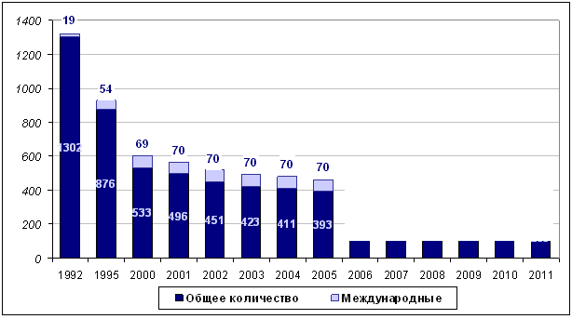
Источник: Федеральное агентство воздушного транспорта (Росавиация).
…………………..
…………………..
…………………..

ГЛАВА V. ИНФОРМАЦИЯ О КРУПНЕЙШИХ ИНВЕСТИЦИОННЫХ ПРОЕКТАХ В ДОРОЖНОЙ ОТРАСЛИ РФ
§ 5.1. Перечень крупнейших инвестиционных проектов
Наиболее крупными объектами ФЦП «Развитие транспортной системы России (2010-2015 гг.)» являются:
- реконструкция и строительство трассы М-4 «Дон»,
- строительство скоростной дороги «Москва – Санкт-Петербург»,
- реконструкция магистрали М-5 «Урал»,
- строительство ЦКАД в Московской области,
- реконструкция федеральной дороги М-7 «Волга»,
- реконструкция трассы М-1 «Беларусь»,
- реконструкция автодороги М-2 «Крым»,
- реконструкция трассы М-27 «Джубга – Сочи».
Целью строительства и реконструкции дорог в рамках Программы является повышение конкурентоспособности транспортной системы России и реализация транзитного потенциала страны, задачей - увеличение протяженности соответствующих нормативным требованиям автомобильных дорог федерального значения, входящих в систему международных транспортных коридоров.
По оперативным данным, за 2010 год в рамках реализации инвестиционных проектов Подпрограммы по строительству и реконструкции автомобильных дорог, предусматривающих субсидирование из федерального бюджета, введены в эксплуатацию 81,2 км автомобильных дорог регионального значения и местного значения.
Среди региональных проектов наиболее масштабны строительство КАД и Западного Скоростного Диаметра в Санкт-Петербурге.
Ниже данные объекты рассмотрены подробнее.
§ 5.2. Информация о крупнейших инвестиционных проектах в дорожной отрасли Москвы и Московской области
…………………..
…………………..
…………………..
§ 5.3. Информация о крупнейших инвестиционных проектах в дорожной отрасли Санкт-Петербурга и Ленинградской области
…………………..
…………………..
…………………..
§ 5.4. Информация о крупнейших инвестиционных проектах в дорожной отрасли федерального уровня
…………………..
…………………..
…………………..
§ 5.5. Менее крупные проекты
…………………..
…………………..
…………………..

ГЛАВА VI. ИНФОРМАЦИЯ О НОВШЕСТВАХ В РОССИЙСКОМ ДОРОЖНОМ СТРОИТЕЛЬСТВЕ
§ 6.1. Цементно-бетонные дороги в России
Количество и качество автомобильных дорог по-прежнему не соответствует запросам растущей экономики, несмотря на то, что средства из бюджетов всех уровней выделяются все в больших объемах, а также предпринимаются попытки привлечения частного капитала к строительству и реконструкции дорожных и инфраструктурных объектов.
…………………..
…………………..
…………………..
Однако наибольшее внимание в настоящее время уделяется внедрению цементно-бетонных дорог. Этот интерес, впрочем, как и многое новое, что предлагается в России, основан на передовом зарубежном опыте, в данном случае – США, Германии и Польши, где автодороги с цементно-бетонным покрытием получили большое распространение, поскольку имеют более длительный срок эксплуатации и не нуждаются в больших расходах на содержание. В основном большинство специалистов ссылается на опыт Соединённых Штатов Америки, где сегодня 35-40% дорог строится именно по этой технологии. В настоящее время цементно-бетонные дороги составляют всего порядка ***% в сети автомобильных дорог России общего пользования с твердым покрытием и ***% – в сети федеральных дорог. За период с 1993 по 2000 годы протяженность федеральных цементно-бетонных дорог выросла немногим более чем на ***%, а асфальтобетонных – на ***%, что не соответствует мировым тенденциям дорожного строительства и ведет к излишней трате сил и средств.
…………………..
…………………..
…………………..
§ 6.2. Платные автодороги
Общее о платных дорогах
Существуют три системы платных дорог: открытая (со сборочными пунктами, перекрывающими основное движение), закрытая (сбор при въезде / выезде) и полностью электронная система дорожных сборов (отсутствие сборочных пунктов, только электронный сбор на въезде / выезде и на стратегических участках основной дороги).
…………………..
…………………..
…………………..
Платные дороги в Европе
…………………..
…………………..
…………………..
Платные дороги в России
В Российской федерации работа над созданием платных дорог началась в 1998 году. Управление федеральными платными автодорогами в стране осуществляет государственная компания «Российские автомобильные дороги» («ГК Автодор»).
В соответствии с подписанным президентом Д. А. Медведевым законом о компании «Российские автомобильные дороги» платными могут быть объявлены:
- вновь построенные дороги, идущие параллельно существующим (если дорога единственная, то она не может быть платной);
- реконструированная часть старой дороги (что вызывает нарекания в связи с тем, что строительство этой дороги уже было профинанссировано за счёт транспортного налога).
По состоянию на начало 2011 года в России действует одна федеральная платная дорога (точнее, один из её участков) – ……………………………………………………….. …………………. Также действует ряд платных участков на региональных автодорогах, в частности, в *** области имеется 4 платных участка: ***-*** (62 км), ***-*** (23 км), ***-*** (82 км) и ***-*** (58 км). Стоимость проезда варьируется от 1 до 17 рублей за километр в зависимости от грузоподъёмности транспорта.
По данным информационного портала Auto.lenta.ru, госкорпорация «Автодор» в 2010-2019 году инвестирует в строительство и реконструкцию платных автодорог более *** трлн рублей, из которых *** млрд рублей будут привлечены за счет внебюджетных средств. Всего за 10 лет планируется сдать в эксплуатацию *** тыс. *** км дорог, среди них будут как существующие платные участки трасс, так и новые автомагистрали.

Платные дороги Псковской области
Таблица 10. Размер платы за проезд по платным автомобильным дорогам общего пользования регионального значения, руб. на апрель 2011г.
N п/п | Группы и виды транспортных средств | Наименование платных автомобильных дорог Псковской области
 |  | …………… | …………… | …………… | ……………
1 | Легковые автомобили | *** | 150 | *** | ***
2 | Фургоны, микроавтобусы с числом мест для сидения до 11 | *** | *** | 320 | ***
3 | Автобусы с числом мест для пассажиров от 11 до 29 | 640 | *** | *** | ***
4 | Автобусы с числом мест для пассажиров от 30 и более | *** | *** | 810 | ***
5 | Грузовые автомобили грузоподъемностью до 3,5 т | *** | *** | *** | 470
6 | Грузовые автомобили грузоподъемностью от 3,5 до 8,5 т | 650 | *** | *** | ***
7 | Грузовые автомобили грузоподъемностью более 8,5 т | *** | 560 | *** | ***
8 | Трейлеры до 8,8 т | *** | *** | *** | ***
9 | Трейлеры свыше 8,8 т | *** | *** | *** | ***
Источник: ABARUS Market Research по данным информационно-аналитического портала Псковской области
…………………..
…………………..
…………………..
Список будущих платных автодорог
…………………..
…………………..
…………………..

ГЛАВА VII. ИНФОРМАЦИЯ О КРУПНЕЙШИХ ДОРОЖНО-СТРОИТЕЛЬНЫХ КОМПАНИЯХ
§ 7.1. ОАО Корпорация «Трансстрой»
Контактные данные корпорации «Трансстрой».
Адрес | 107217, Москва, ул. Садовая-Спасская, д. 21/1
Телефон | (495) 782-05-00; (495) 782-05-36
Факс | (495) 782-05-65
e-mail | info@transstroy.ru
Web | http://www.transstroy.ru
Общая информация, история, структура компании
Открытое акционерное общество Корпорация «Трансстрой» обеспечивает строительство, реконструкцию и электрификацию железных дорог, строительство автомобильных дорог, морских и речных портов, взлетно-посадочных полос аэродромов и аэровокзалов, мостов, тоннелей и метрополитенов, а также жилых, промышленных, культурно-бытовых и других зданий различного назначения. В сферу деятельности входят исследования, проектирование, изыскания, производство строительных конструкций, поставка оборудования, монтаж и эксплуатация объектов.
«Трансстрой» входит в строительный дивизион компании «Базовый элемент», центром управления строительных активов является корпорация «Главстрой». Холдинг объединяет более 30 разнопрофильных строительных организаций, среди которых:
- ЗАО «Инжиниринговая корпорация «Трансстрой»;
- ОАО «Корпорация «Трансстрой»;
- ОАО «Тоннельный отряд № 44»;
и др.

Построенные объекты
- Железнодорожная линия Беркакит-Томмот-Кердем (республика Саха (Якутия))
- Создание «Инженерной защиты территории Имеретинской низменности (проектные и изыскательские работы, строительство)» по 1-му этапу работ
- Подъездной железнодорожный путь к Эльгинскому месторождению углей, Улак-Эльга. 2008-2011
…………………..
…………………..
…………………..
Текущие проекты
- Железнодорожная линия Беркакит – Томмот – Якутск (2005-2013)
- Реконструкция перронов и летного поля в аэропорту Шереметьево-2 (2006-2011)
- Строительство комплекса зданий и сооружений, а также транспортной инфраструктуры аэропорта Внуково (2005-2011)
…………………..
…………………..
…………………..
Финансы
Таблица 11. Финансовые показатели деятельности корпорации «Трансстрой» в 2004-2009 гг.
Наименование показателя | Значение показателя
Наименование показателя | 2004 | 2005 | 2006 | 2007 | 2008 | 2009
Выручка (нетто) от продажи, тыс. руб. | *** | *** | *** | *** | *** | ***
Обеспеченность собственными оборотными средствами, проц. | *** | *** | *** | *** | *** | ***
Прибыль до налогообложения, тыс. руб. | *** | *** | *** | *** | *** | ***
Рентабельность прибыли до налогообложения (прибыли отчетного периода), проц. | *** | *** | *** | *** | *** | ***
Рентабельность продаж, проц. | *** | *** | *** | *** | *** | ***
Соотношение заемного и собственного капитала, раз | *** | *** | *** | *** | *** | ***
Источник: По данным компании.
Репутационный портрет компании
Компания «Трансстрой» нередко подвергается нападкам со стороны некоторых СМИ, в основном по причине того, что является активом крупного бизнесмена Олега Дерипаски, который, как предполагается, пользуется большим кредитом доверия со стороны властей и тем самым наносит ущерб российскому обществу. Главным образом, критикуется деятельность компании на Олимпийской стройке, а также …………………………… ………………………………………………………………………..……………………………. ………………………..

Почти в 10 раз больше, чем в России.
По данным Росавтодора.
Из интервью президента ассоциации «Аэропорт» Гражданской авиации

